Communiqué de presse (septembre2016)

Heaven’s Road
Roman SF fantastique
Une allégorie de la fin de l’humanité
À paraître le 13 octobre 2016 aux éditions ZINEDI

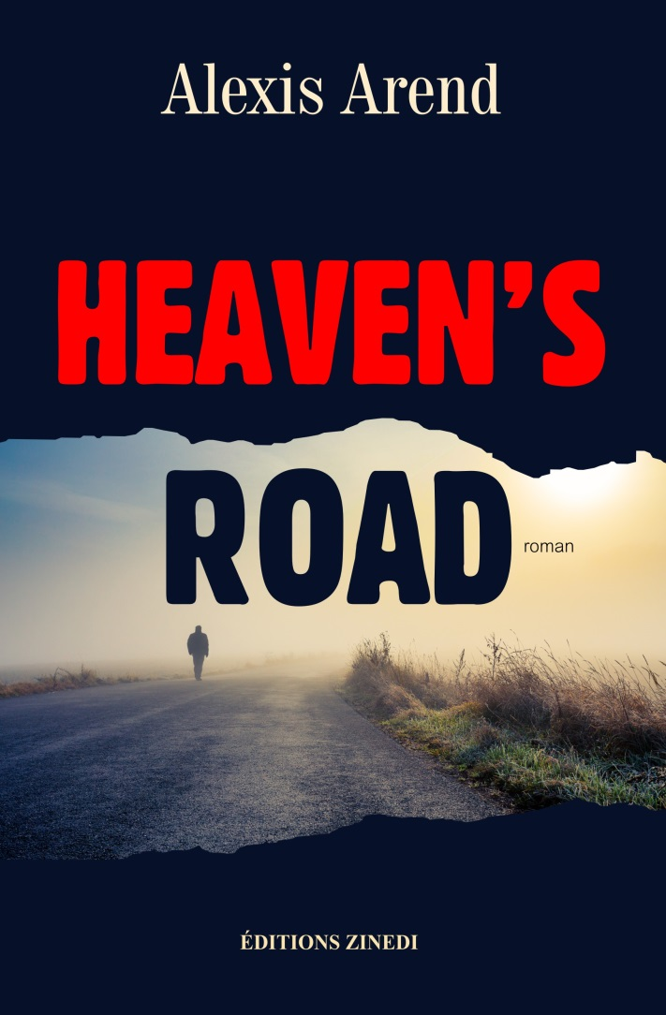
Par centaines, par milliers, puis par millions, hommes, femmes et enfants disparaissent en quelques jours, sans laisser la moindre trace derrière eux. De par le monde, le même phénomène se reproduit et prend rapidement une ampleur démesurée.
Toute forme de vie, animale ou végétale, semble condamnée à l'anéantissement. La terreur se répand rapidement dans tous les esprits devant ce fléau inouï.
À la recherche d’une terre d’accueil, un groupe de survivants d'une petite ville de l'Illinois veut croire en l’impossible.
Pourquoi Kyle Jenkins, le protagoniste de cette fiction, semble-t-il si particulier ? Quel est ce mystérieux vieil homme infirme qui l’appelle à lui au travers d’une étrange chanson de jazz ? Les rêves, les visions qui hantent Jenkins sont-elles synonymes d’espoir, ou le fruit d’une manipulation funeste ?
Que cache cette incroyable extinction de la vie sur Terre ? Et surtout, quel sort sera celui des derniers hommes ?

Entre conte fantastique et vision apocalyptique
Si Heaven’s Road traite de l’exode d’un groupe à la recherche d’un ailleurs plus clément, il n’est pas un énième récit de survie ni d’une lutte fratricide entre factions rivales. L’auteur s’explique :
J’ai toujours eu une affection toute particulière pour les contes et les légendes du monde entier, que je trouve riches d’enseignement, et très poétiques. Heaven’s Road est donc né dans l’idée d’une sorte de conte fantastique, une histoire qui marierait la fin du monde avec quelque chose de plus onirique. Une fin qui ne serait pas forcément pessimiste. Tout au contraire, même : un nouveau départ.

Un fragile équilibre entre le bien et le mal
Dès les premières disparitions, et tout au long du récit, le bien et le mal s’affrontent.
Dans les esprits, d’abord. Certains voient dans ces disparitions une punition divine, d’autres s’accrochent à l’espoir d’un salut.
Dans les rencontres ensuite. Les villes traversées sont pleines de dangers, des bandes de pillards armés, eux-mêmes terrorisés, cèdent à la panique, des sectes apocalyptiques parlent de châtiment et réclament des sacrifices pour purifier l’humanité, des amitiés se nouent…

Alexis Arend

Quand je commence à écrire, je pense mon récit comme une histoire que j’aimerais lire moi-même
Né en 1974, Alexis Arend est un grand explorateur du domaine de l’imaginaire, féru d’auteurs comme Stephen King, mais aussi Bernard Clavel ou Émile Zola, friand de mots, passionné d’Histoire et d’histoires, il aime particulièrement voyager au travers de beaux récits, que ce soit sur les chemins de l’étrange ou ceux de l’Histoire.
Heaven’s Road est son premier roman, mais loin d’être le dernier pour ce jeune auteur qui souhaite faire de cette passion un nouveau cap dans sa vie. Le deuxième est déjà écrit.

Informations pratiques
ISBN 978-2-84859-152-0 - 250 pages – format 16 x 24 – 20 €
En librairie le 13 octobre 2016
Diffusion GEODIF – Distribution SODIS
Contact presse
Fabienne Germain, Éditions Zinedi
Mail : contact@zinedi.com Tel : 06 09 63 48 07
http://www.zinedi.com

L’interview d’Alexis Arend
- Comment avez-vous eu l'idée de ce roman ?
« J’ai toujours eu une fascination pour les univers dépeuplés. J’adore les récits de fin du monde, j’aime ce sentiment de vide, de solitude absolue qui s’en dégage. Mais je ne suis pas forcément friand d’univers sales ou glauques, qui sont souvent l’apanage de tels récits (même si je raffole de séries US sur les zombies. C’est mon péché mignon). L’idée est partie de là, d’un simple « et si ? ». Et si la fin du monde était arrivée, mais pas de la façon dont on l’imagine ? À savoir, pas le résultat d’une catastrophe nucléaire ayant anéanti la planète, mais a contrario d’une volonté de nous sauver, de sauver l’humanité ? Préserver la vie en donnant l’illusion de l’anéantir, ça m’a semblé un bon pitch de départ… »

- Le thème de l'exode de personnes qui fuient sur une route difficile et dangereuse après une catastrophe mondiale a déjà été traité, en quoi vous différenciez-vous des autres ?
« Je ne voulais pas d’un énième récit de survie, ni d’une lutte fratricide entre factions rivales, se battant pour un baril d’essence ou une caisse de munitions. Je ne voulais pas d’un univers "crasseux". En revanche, j’ai toujours eu une affection toute particulière pour les contes et les légendes du monde entier, que je trouve riches d’enseignement, et très poétiques. Heaven’s Road est donc né dans l’idée d’une sorte de conte fantastique, une histoire qui marierait la fin du monde avec quelque chose de plus onirique. Une fin qui ne serait pas forcément pessimiste. Tout au contraire, même : un nouveau départ. »

- Quelles sont vos sources d'inspiration ?
« Contrairement à ce qu’on pourrait croire, je suis avant tout un fervent admirateur des (très grands) auteurs classiques, de Hugo à Faulkner en passant par Clavel ou Hemingway. Les auteurs de fantastique et de SF contemporains m’ont également toujours fascinés par leur propension à m’emmener "ailleurs". Que ce soit S. King ou Asimov et Bradbury. J’aime avant tout l’étrange dans un récit. L’insolite. J’aime être surpris, voyager. C’est pourquoi je ne lis quasiment jamais de satire sociale moderne, de romance ou de récit humoristique. Ca ne me fait pas rêver. Je cherche à m’évader. D’où mon attachement aux écrits passés, qui traitent d’une époque révolue que j’aime à découvrir à travers eux. Je suis également très intéressé par les séries américaines actuelles, qui ont le vent en poupe depuis 10 ans et ont fait des bonds de géant en matière de qualité. »

- À quels lecteurs s'adresse votre ouvrage ?
« Avant tout, je dirais ceux qui aiment les beaux récits. Ceux qui recherchent autre chose. Ceux qui me ressemblent, en fin de compte. Heaven’s Road propose une lecture à plusieurs niveaux. Il peut se lire comme un récit d’aventure SF, mais offre également une approche plus philosophique, qui ne se dévoilera pas forcément à tous. Chacun est libre d’y voir de l’espoir ou du défaitisme, j’espère simplement qu’il ne laissera personne indifférent. »

- Quel message avez-vous voulu transmettre à travers ce livre ?
« Quand j’ai commencé à l’écrire, je l’ai pensé comme une histoire que j’aimerais lire moi-même. Tout simplement. Je n’ai pas spécialement cherché à y inscrire un message. Je pense que penser un ouvrage en ayant un thème spécifique à l’esprit pourrait dénaturer le récit. C’est après son achèvement qu’il faut voir si un message ou un thème s’en dégage. En ce qui concerne Heaven’s Road, je préfère laisser à chaque lecteur sa propre vision du récit, et d’y voir ou non un message au travers. Même si, à titre personnel et sans parler de message (plutôt de thème), j’ai ma propre idée sur la question. Mais elle sera plus limpide au fur et à mesure de mes écrits, je laisse donc à chacun le soin de découvrir quel est ce fil conducteur… »

- Heaven's Road est un premier roman que vous avez d'abord fait paraître en numérique avant de le présenter à votre éditeur, quelle en est la raison ?
« En toute honnêteté, au moment d’achever mon histoire, je me suis intéressé à l’édition traditionnelle. J’ai donc envoyé mon manuscrit à une vingtaine de maisons d’éditions, de diverses tailles. Mais je gardais à l’esprit la masse de manuscrits que devaient recevoir les éditeurs, et donc le peu de chances de passer à travers les mailles du filet. Sans compter le temps de réponse parfois affolant (jusqu’à 18 mois !), voire le fait de ne recevoir aucune réponse du tout… C’était une perspective décourageante. Parallèlement à cela, l’autoédition qui se développe depuis quelques années à peine m’est apparue comme une vraie chance de me faire connaître. Et aussi, les récents succès colossaux de certains auteurs ont su appâter l’auteur que j’étais. Tout le monde n’est pas promis au même buzz retentissant, loin de là, j’en étais cependant conscient. Mais j’ai su trouver mon public, certes encore modeste mais plutôt enthousiaste dans l’ensemble, et ça m’a donné la force et l’envie de continuer. Et depuis que Heaven’s Road a été accepté par une maison d’édition traditionnelle, les Éditions Zinedi, je suis d’autant plus motivé pour faire de cette passion qu’est l’écriture une nouveau cap dans ma vie… »

- Fort de cette première expérience de publication, avez-vous eu beaucoup de lecteurs et quels retours ?
« Il faut savoir que la SF est un genre peu prisé par les lecteurs, qui sont majoritairement des lectrices. La SF a eu son heure de gloire dans les années 50 et 60 et est un peu passée de mode. C’est dommage. La romance et le thriller sont des genres bien plus "porteurs" et bien plus actuels. Plus concurrentiels, aussi. Malgré tout, j’ai été satisfait de cette première année d’autoédition. Je garde les pieds sur terre, et ne suis jamais parti dans l’optique de faire 50.000 ventes dès mes premiers écrits, même si j’aurais évidemment adoré ça. J’espère simplement que les lecteurs qui ont lu Heaven’s Road l’auront apprécié, et auront envie de me suivre dans cette aventure. L’important est de s’imposer sur le long terme, de devenir un auteur reconnu au fil de ses écrits, et non d’être propulsé sous les feux des projecteurs d’emblée, au risque de ne plus rien produire de valable par la suite. Je préfère les braises aux feux de paille. »

- Quels sont vos projets d'écriture pour l'avenir ?
« Mon second roman, Salamanca, est achevé et est disponible en version numérique sur Amazon. Cette fois, plus de SF, je reviens à mon genre de prédilection, le fantastique, l’épouvante. Je suis très heureux d’avoir pu procurer à ce récit la fin que je souhaitais au départ, sans trop m’en écarter. J’aime beaucoup cette nouvelle histoire, j’espère que les lecteurs aussi. Il est temps de penser à mon troisième roman, qui commence tout doucement à faire son chemin dans ma tête. J’espère pouvoir le publier d’ici l’été prochain… »

